DUOC UC - Escuela de Informática y Telecomunicaciones

Informe de Pruebas y Cobertura

Proyecto: Nexus - Tienda Web Gaming
Entrega: Evaluación Parcial 2 · DSY1104
Revisión: 2.0
Fecha: 8 de noviembre de 2026

Ficha del Documento
Fecha | Revisión | Autor | Descripción del Cambio
08/11/2026 | 1.0 | Equipo Proyecto FrontEnd Nexus | Registro de 35 pruebas y resultados de cobertura.
08/11/2026 | 2.0 | Equipo Proyecto FrontEnd Nexus | Capturas integradas, explicación sencilla y relación con los requisitos.
Contenido del informe:
- Pruebas: 35 casos ejecutados con Jasmine y Karma.
- Evidencias: 18 capturas de resultados y funcionamiento.

Pruebas del proyecto NEXUS
Resultados y capturas de la Evaluación Parcial 2
DSY1104 Desarrollo Fullstack II · Equipo Proyecto FrontEnd Nexus · 8 de noviembre de 2026
Se realizaron 35 pruebas con Jasmine y Karma para revisar los componentes, los formularios, el carrito y el guardado de datos. Todas pasaron. También se pudo generar la versión del proyecto lista para publicar.

1 Herramientas y partes revisadas
Elemento | Configuración
Fecha | 8 de noviembre de 2026
Sistema y navegador | Windows; Edge Chromium 157 en modo sin interfaz.
React y Bootstrap | React/React DOM 19.3.1; Bootstrap 5.3.8.
Pruebas | Jasmine Core 5.13.0; Karma 6.4.4; karma-jasmine 5.1.0.
Cobertura | babel-plugin-istanbul 7.0.1 y karma-coverage 2.2.1.
Ejecución | scripts/test-bundle.mjs genera el bundle; Karma ejecuta tests/suite.jsx.
Evidencias | reports/test-results.json, reports/test-run.txt, reports/coverage-summary.json y coverage/index.html.

La cobertura se midió en App, Store, los componentes, las páginas, domain.js y storage.js. No incluye main.jsx, seed.js, los estilos, las imágenes, el video ni las librerías instaladas. Las pruebas revisan funciones por separado y también cómo trabajan juntas algunas partes de la página.

Cómo se hicieron las pruebas
Primero se definió qué debía ocurrir en cada caso. Luego se abrió el componente dentro de la prueba, se realizaron acciones como escribir o hacer clic y se comparó el resultado con lo esperado. Cada prueba usa su propio almacenamiento para no cambiar los datos del usuario. Al terminar, se limpia el entorno antes de comenzar la siguiente.

2 Pruebas de componentes y elementos de la página
Caso | Comportamiento verificado | Resultado
C01 | ProductCard muestra datos y emite el id mediante props | Correcto
C02 | ProductCard deshabilita la compra sin stock | Correcto
C03 | Catalog filtra búsqueda y limpia filtros | Correcto
C04 | Catalog combina categoría y precio | Correcto
C05 | Contact muestra errores en DOM al enviar vacío | Correcto
C06 | Contact valida y limpia la confirmación al editar | Correcto
C07 | Login rechaza datos vacíos y credenciales incorrectas | Correcto
C08 | Login inicia sesión y muestra la cuenta existente | Correcto
C09 | Admin impide gestionar sin rol administrativo | Correcto
C10 | ProductForm rechaza stock negativo y código repetido | Correcto

Los casos C01 a C10 revisan los datos que reciben los componentes, los botones, los filtros, los errores de los formularios y el acceso a la cuenta y a la administración.

3 Pruebas de compra y guardado de datos
Caso | Comportamiento verificado | Resultado
C11 | ProductForm guarda valores numéricos y cancela | Correcto
C12 | Cart agrega cambia y elimina unidades respetando stock | Correcto
C13 | Checkout descuenta stock guarda comprobante y vacía carrito | Correcto
C14 | Fallo de almacenamiento no muestra éxito ni cambia inventario | Correcto
C15 | Receipt muestra total y no dibuja un comprobante vacío | Correcto
C16 | App navega con hash y permite abrir menú móvil | Correcto
C17 | Video actualiza estado y restaura póster al finalizar | Correcto
C18 | Admin crea edita y elimina un producto | Correcto
C19 | ProductForm muestra errores persistentes para imagen inválida | Correcto

C13 revisa que la compra descuente stock, deje el carrito vacío y guarde el comprobante. C14 provoca un error al guardar para comprobar que no aparezca un mensaje de compra exitosa ni cambie el inventario. C19 intenta guardar dos veces una imagen no válida y revisa que el formulario siga mostrando el error.

Revisión en distintos tamaños de pantalla
La página se revisó en escritorio, en un tamaño móvil de 390 × 844 y en tablet de 768 × 1024. Se ajustó el botón Limpiar para que no sobresaliera de la pantalla. Estas revisiones visuales se suman al trabajo, pero no forman parte de las 35 pruebas de Jasmine.
Las capturas E09 a E18 muestran cómo se ve y funciona la página. En E10 hay siete unidades de la tarjeta gráfica y en E13 quedan seis después de comprar una. E12 muestra el comprobante y el carrito vacío.

4 Pruebas de funciones y condiciones de error
Caso | Comportamiento verificado | Resultado
L01 | format precios y rutas de imagen | Correcto
L02 | valida la estructura del producto | Correcto
L03 | filtros no modifican el catálogo original | Correcto
L04 | carrito rechaza sobrestock y producto inexistente | Correcto
L05 | reconciliación limita stock y elimina ocultos | Correcto
L06 | venta calcula totales sin mutar y permite última unidad | Correcto
L07 | venta rechaza vacío cantidades inválidas y duplicados excesivos | Correcto
L08 | validación completa de producto y contacto | Correcto
L09 | sesión vence a los treinta minutos | Correcto
L10 | recuperación de datos corruptos y migración de almacenamiento anterior | Correcto
L11 | almacenamiento falla de forma explícita | Correcto
L12 | foto rechaza tipo y tamaño no permitido | Correcto
L13 | foto usa FileReader y decodificación con mocks | Correcto
L14 | bloqueo después de cinco intentos fallidos | Correcto
L15 | acciones administrativas sin sesión son rechazadas | Correcto
L16 | cambio de carrito entre pestañas evita una compra obsoleta | Correcto

5 Cuánto código se revisó con las pruebas
Métrica | Cubierto | Total | Porcentaje
Líneas | 325 | 363 | 89.53 %
Sentencias | 352 | 398 | 88.44 %
Funciones | 122 | 138 | 88.4 %
Ramas | 247 | 286 | 86.36 %

Archivo | Líneas | Ramas
App.jsx | 73.91 % | 75 %
Store.jsx | 90.52 % | 72.22 %
domain.js | 100 % | 96.42 %
storage.js | 95.65 % | 94.11 %
components/Field.jsx | 100 % | 100 %
components/ProductCard.jsx | 50 % | 100 %
components/ProductForm.jsx | 85.71 % | 75 %
components/VideoGuide.jsx | 66.66 % | 50 %
pages/Admin.jsx | 88.23 % | 68.75 %
pages/Cart.jsx | 96.29 % | 88.88 %
pages/Catalog.jsx | 78.94 % | 75 %
pages/Contact.jsx | 100 % | 100 %
pages/Home.jsx | 62.5 % | 50 %
pages/Login.jsx | 100 % | 85.71 %

La cobertura indica qué parte del código se ejecutó durante las pruebas. Las líneas son las líneas de código recorridas; las sentencias son las instrucciones ejecutadas; las funciones son los bloques que se llamaron; y las ramas son los caminos posibles de una condición, como cuando un if se cumple o no. Por eso los porcentajes pueden ser distintos.

6 Apoyos usados en las pruebas y resultados
Un mock es un reemplazo controlado que se usa dentro de una prueba. Aquí memory() permite leer y guardar datos sin usar el almacenamiento habitual del usuario. Los spies registran si una función fue llamada y con qué datos. También se separa el almacenamiento de la sesión para revisar el acceso y los permisos.
Para revisar imágenes, confirmaciones y video, algunas funciones del navegador se reemplazan o se observan durante las pruebas. Así se puede comprobar qué hace el código ante un archivo incorrecto, una eliminación o el final de un video. Esto no prueba pagos bancarios ni envío de correos.

Qué pasó y qué falta por cubrir
Las 35 pruebas pasaron y ninguna se omitió. domain.js alcanzó el 100 % de sus líneas y el 96,42 % de sus ramas. Store llegó al 90,52 % de sus líneas. Todavía hay caminos que estas pruebas no recorren, como algunos cambios entre pestañas, el cierre automático por tiempo y ciertos errores de precio o sesión. Tampoco se revisaron todas las respuestas del video ni el cambio de imagen cuando una fotografía no carga.
Los resultados son buenos, pero no significan que toda la aplicación esté libre de errores. Se revisó el diseño en tres tamaños de pantalla. No se hicieron pruebas de carga, pagos, servidor, envío de correos ni una revisión especializada de accesibilidad.

Cómo volver a ejecutar las pruebas
pnpm install --frozen-lockfile
pnpm test
pnpm build
Karma usa Edge si está instalado en su ruta habitual. Para usar otro navegador compatible se puede indicar su ubicación en CHROME_BIN. Los informes se generan otra vez cada vez que se ejecutan las pruebas. El proyecto también incluye una configuración para ejecutar pruebas y compilación en GitHub, pero el resultado allí se revisa después de subir los cambios.
Los casos de componentes y funciones se relacionan con IE2.2.1. La configuración, los mocks y la cobertura se relacionan con IE2.3.1. Para explicar el trabajo en la presentación sirven C01, C05, C13 y C14, porque muestran datos de componentes, errores en pantalla, compra y fallos al guardar.

7 Capturas y requisitos que respaldan
Las pruebas y la compilación se repitieron el 8 de noviembre de 2026 en la carpeta del proyecto. En las páginas siguientes están las capturas y una explicación de lo que se comprobó en cada una.
El proyecto React está dentro de la carpeta nexus-ep2. Esa es la carpeta que contiene package.json y donde se ejecutan los comandos.
Las imágenes E01 a E07 muestran los registros y partes del código en una vista preparada para leerlos. E08 muestra el informe de cobertura. E09 a E18 son capturas de la página funcionando. Estas imágenes ayudan a entender los resultados, pero no agregan más casos al total de 35 pruebas.
Requisito o función | Respaldo incluido
React componentes props y estado | E07 código; E09 interfaz; E03 casos C01 a C04
Bootstrap y diseño adaptable | E07 clases; E09 escritorio; E10 tablet; E12 y E13 móvil
Jasmine y Karma con al menos 10 pruebas | E01 ejecución; E03 y E04 con los 35 resultados; E05 configuración
Mocks y revisión de elementos de la página | E06 muestra los reemplazos y comprobaciones; E03 y E04 muestran los resultados.
Cobertura y compilación | E08 cobertura HTML; E01 métricas; E02 compilación
Compra stock y comprobante | E10 stock 7; E11 carrito; E12 comprobante; E13 stock 6
Formularios sesión inventario imágenes y video | E14 errores; E15 sesión; E16 inventario; E17 fotografía; E18 video
ERS e informe de código | Documentos actualizados incluidos en la carpeta documentos
Publicación y presentación individual | La publicación y la presentación oral se revisan por separado.

8 Resultado de las pruebas y compilación
E01. Se esperaba que las 35 pruebas terminaran sin fallos. El resultado fue TOTAL 35 SUCCESS, con 89,53 % de líneas y 86,36 % de ramas cubiertas. Apareció un aviso sobre una función antigua de una dependencia, pero no impidió que las pruebas terminaran.
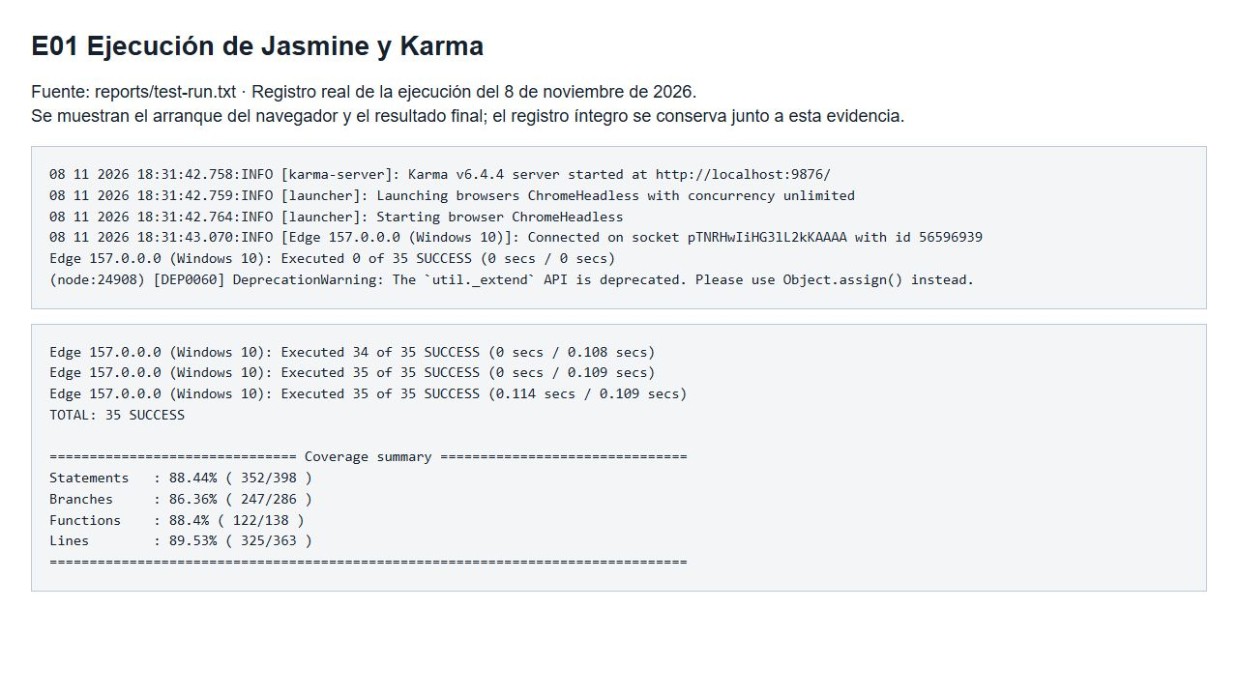
E01. Karma inicia el navegador y al final muestra cuántas pruebas pasaron y la cobertura obtenida.
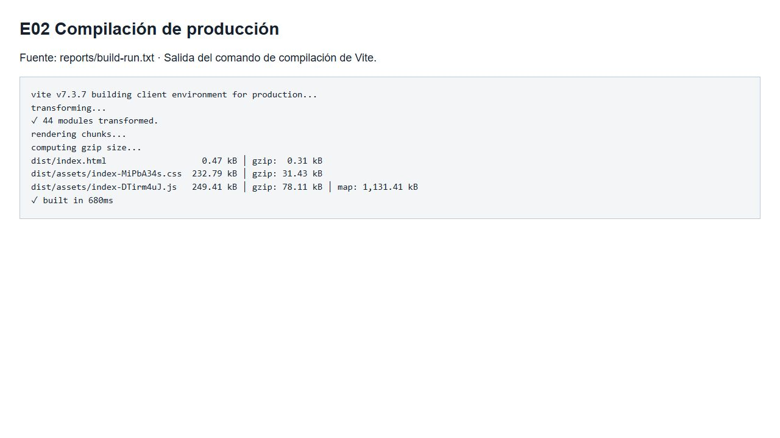
E02. Vite procesó 44 módulos y generó correctamente la carpeta dist, que contiene la página lista para publicar.

9 Resultados de los componentes
E03. Los 19 casos C01 a C19 pasaron sin errores. Revisan botones, filtros, formularios, sesión, compra, guardado, video, inventario e imágenes no válidas.
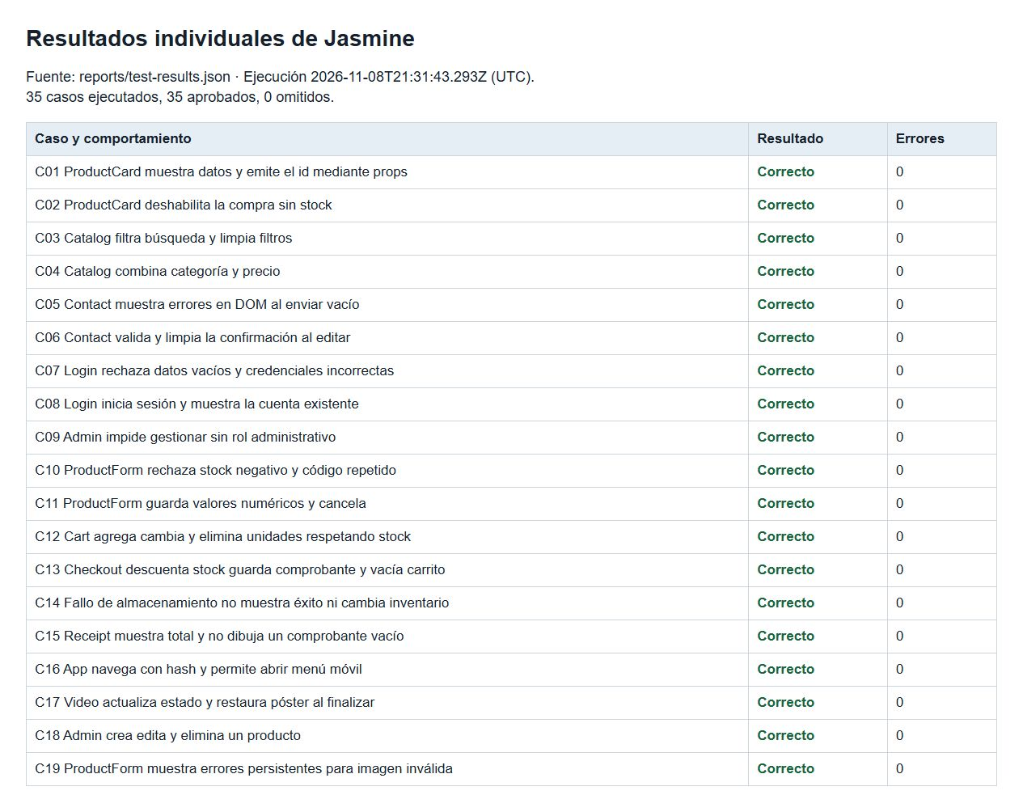
La fecha del registro está en UTC. En Chile, esta ejecución corresponde al 8 de noviembre de 2026 a las 18:31.

10 Resultados de las funciones y el almacenamiento
E04. Los 16 casos L01 a L16 pasaron. Revisan el stock, los totales, los datos de los formularios, el tiempo de sesión, el guardado de datos, las imágenes y los permisos.
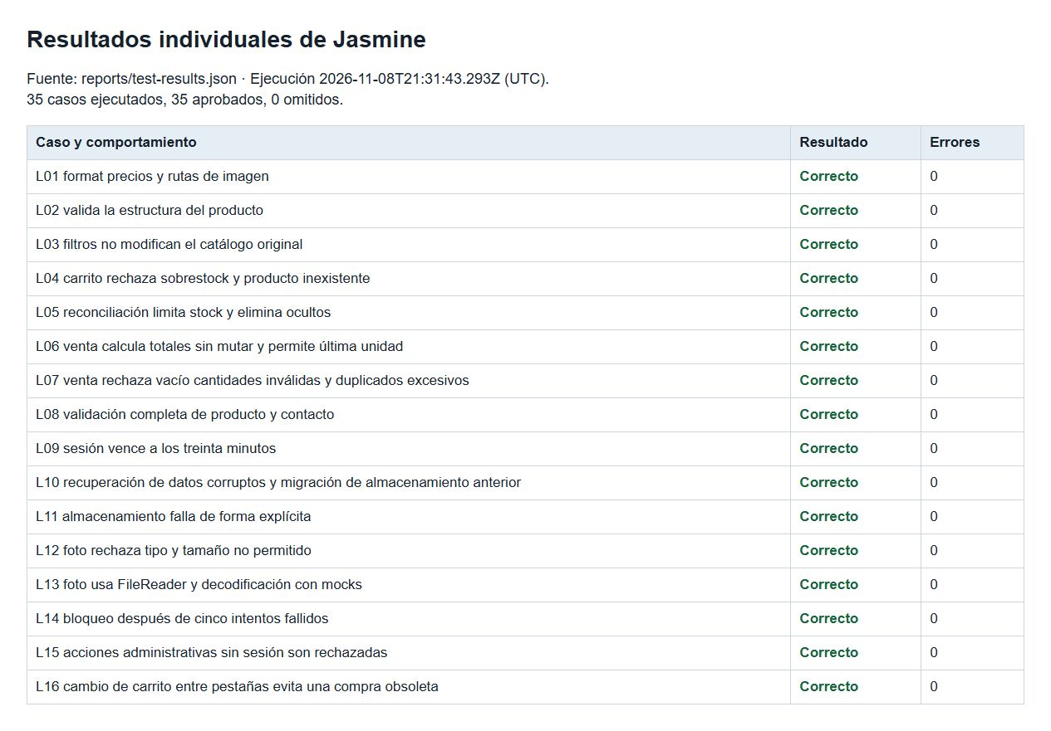
E03 y E04 muestran los resultados de la misma ejecución. Juntos suman las 35 pruebas.

11 Configuración de Jasmine y Karma
E05. En esta configuración se indica que las pruebas usan Jasmine. Karma las abre en un navegador y guarda los resultados. ChromeHeadless ejecuta el navegador sin mostrar una ventana y karma-coverage genera el informe de cobertura.
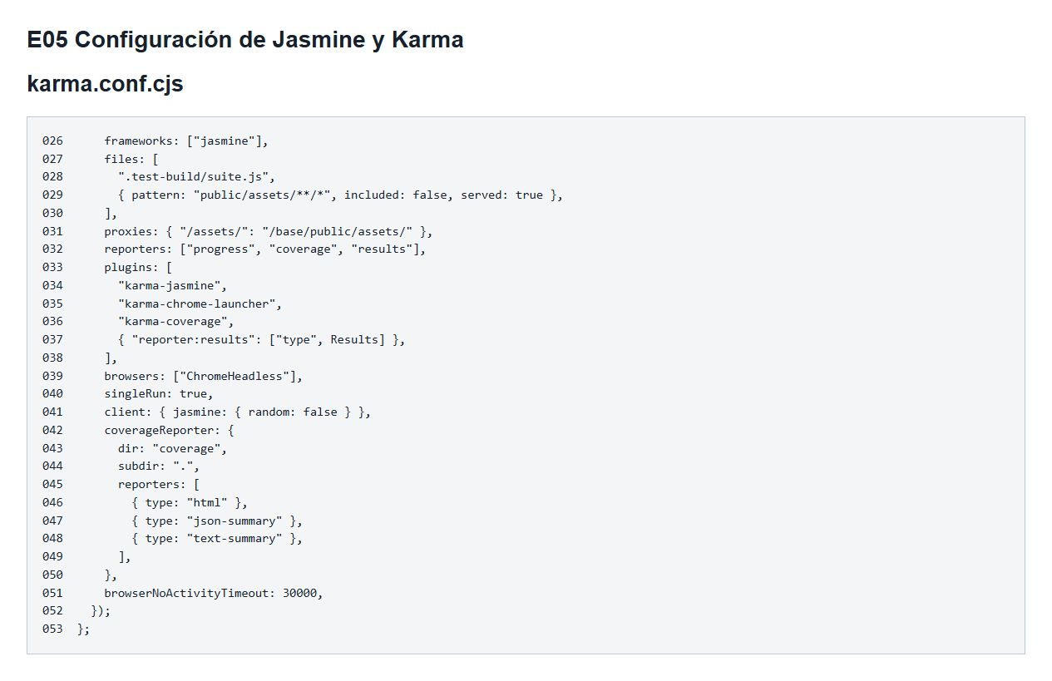
En este equipo las pruebas se ejecutaron con Microsoft Edge.

12 Mocks y revisión de elementos en pantalla
E06. memory permite controlar el almacenamiento durante las pruebas. C03 y C04 cambian los filtros y cuentan los productos que aparecen. C05 envía el formulario vacío y revisa que se muestren cinco errores y que el campo quede marcado como no válido.
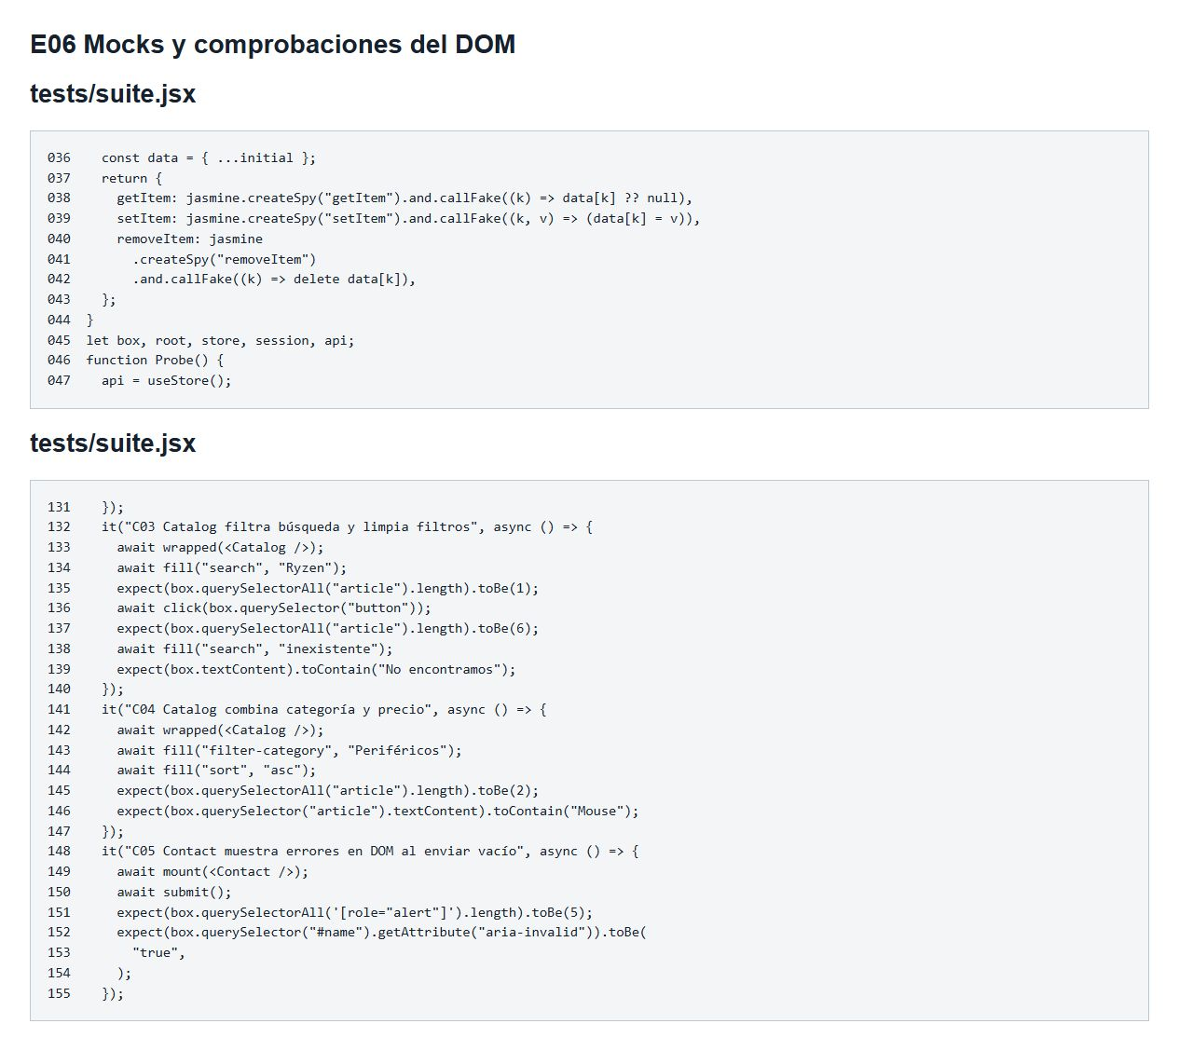
El código muestra cómo se hicieron las comprobaciones. E03 y E04 muestran que esos casos pasaron.

13 Componentes datos y diseño con Bootstrap
E07. Catalog guarda la búsqueda, la categoría y el orden con useState. Cuando el usuario cambia un campo, onChange actualiza ese dato y React vuelve a mostrar los productos que corresponden. ProductCard recibe el producto y la función onAdd; al hacer clic, entrega el identificador del producto. Bootstrap ayuda a ordenar las columnas y dar estilo a los campos y botones.
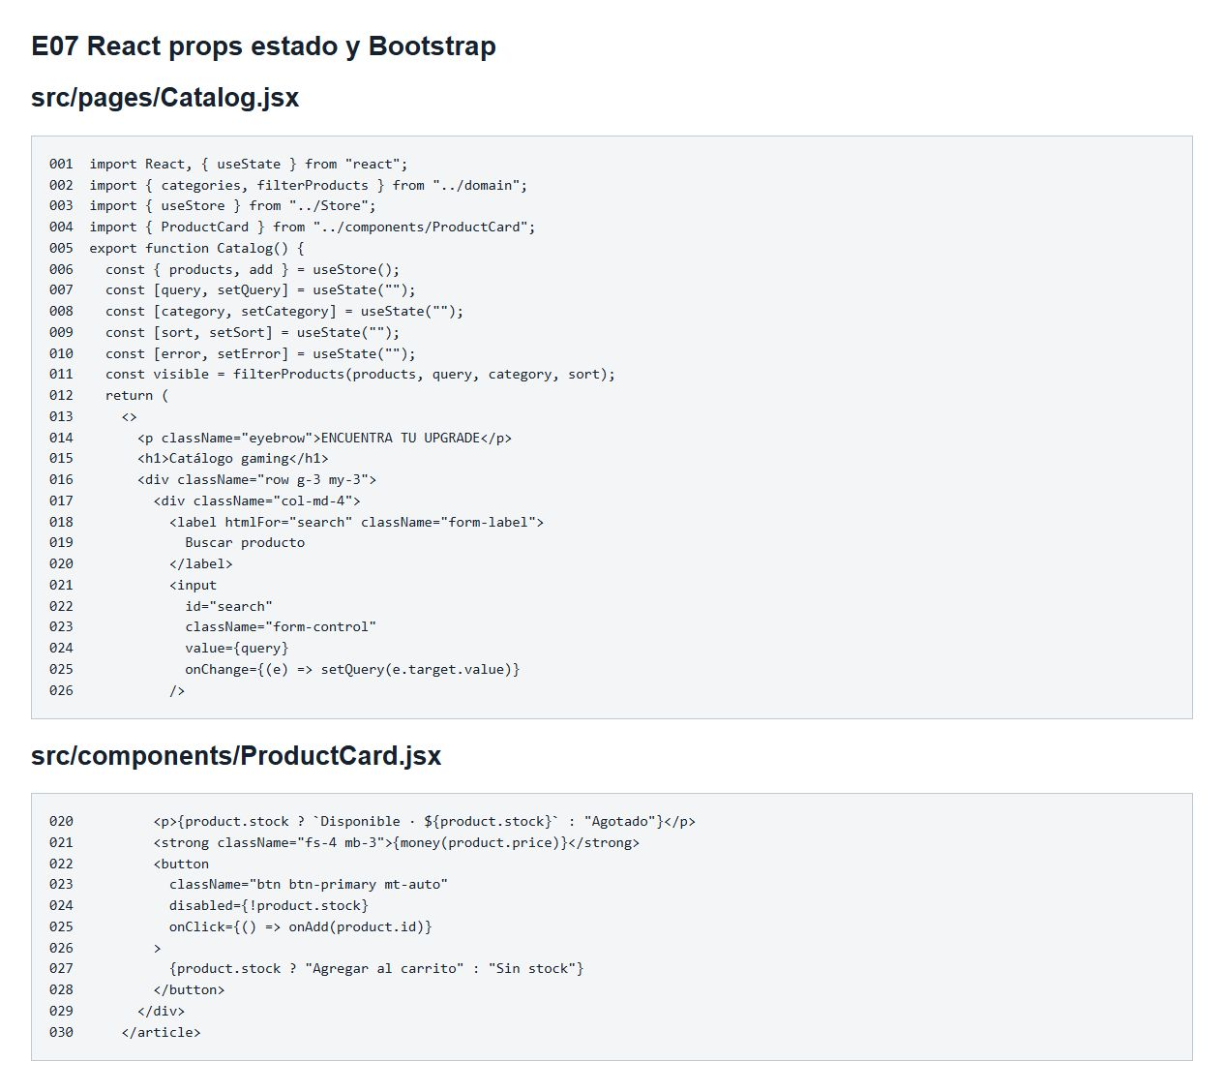
ProductCard({ product, onAdd }) recibe los datos del producto y la función que se ejecuta al agregarlo al carrito.

14 Informe de cobertura
E08. Este informe permite entrar a cada archivo para ver qué líneas se ejecutaron y cuáles faltan por revisar. Un porcentaje alto ayuda a evaluar las pruebas, pero no asegura que se hayan encontrado todos los errores.
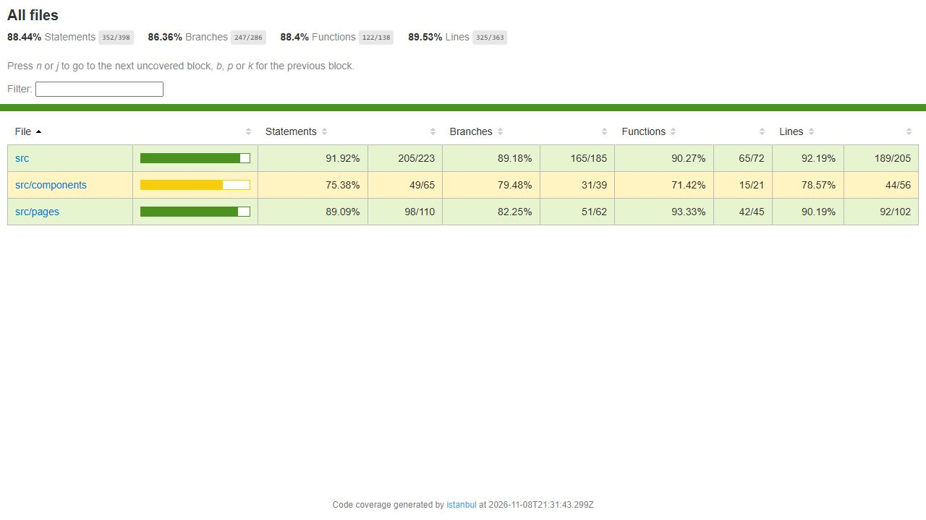
Se ejecutaron 325 de 363 líneas (89,53 %), 352 de 398 sentencias (88,44 %), 122 de 138 funciones (88,40 %) y 247 de 286 ramas (86,36 %). Son los mismos resultados que aparecen en E01.
Para revisar cada archivo con más detalle se puede abrir coverage/index.html en el navegador.

15 Página de inicio y video
E09 muestra el inicio en escritorio, con el menú, el banner y la fotografía. En E18 se pulsó Reproducir video: el botón cambió a Pausar y apareció el mensaje Reproduciendo.
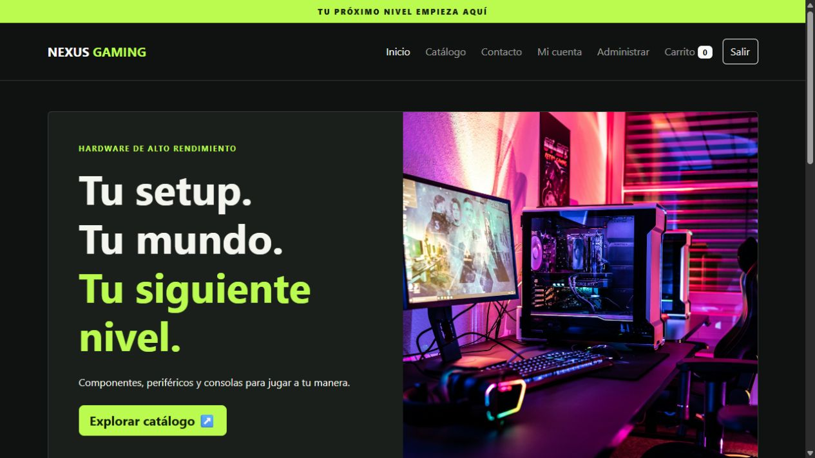
E09. Vista de inicio de la versión compilada del proyecto.
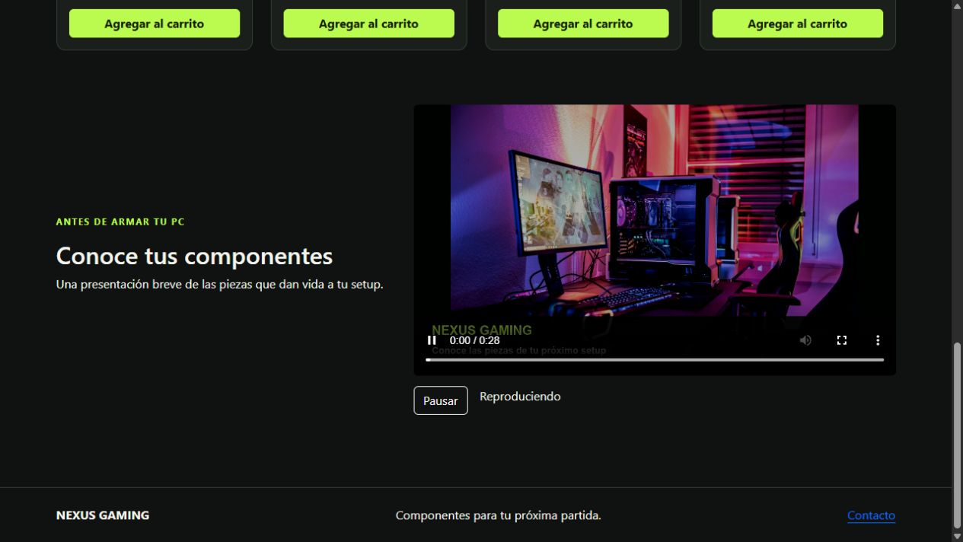
E18. Video reproduciéndose en la página. C17 también revisa el cambio de estado y lo que ocurre cuando termina.

16 Catálogo en tablet antes de comprar
E10. En tamaño tablet, Bootstrap acomoda los filtros y las tarjetas. La GeForce RTX 4070 muestra siete unidades disponibles antes de la compra de E11 y E12.
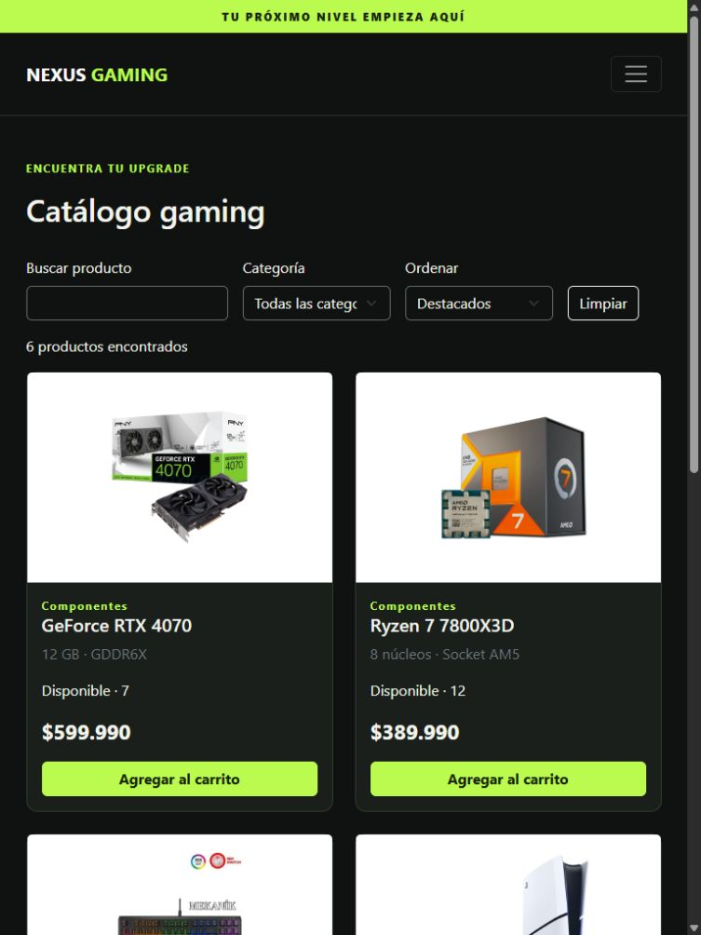
La revisión se hizo con un ancho de 768 px. El stock de esta captura se puede comparar con el de E13.

17 Carrito antes de confirmar
E11. Se agregó una GeForce RTX 4070 al carrito. El resumen muestra una unidad por $599.990. Más abajo se ve el comprobante de una compra anterior; el nuevo se crea al confirmar.
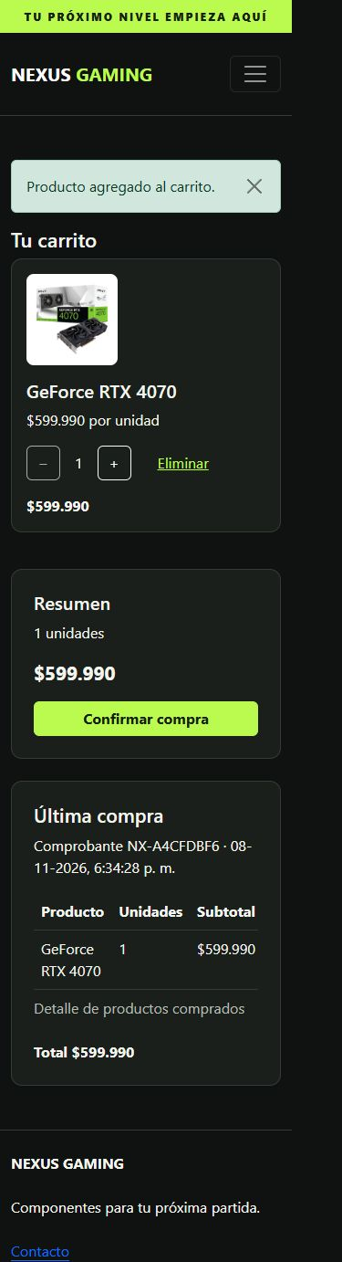
Vista móvil con un ancho de 390 px. La captura muestra el carrito y el historial que estaba visible.

18 Compra registrada y comprobante
E12. Al confirmar apareció Compra registrada correctamente. El carrito quedó vacío y se generó el comprobante NX-92183A8F por una GeForce RTX 4070, con un total de $599.990.
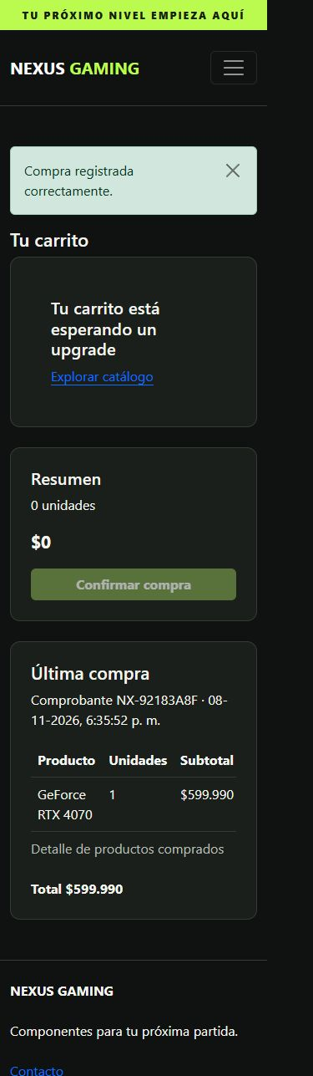
C13 también comprueba que se descuente stock, se guarde el comprobante y se vacíe el carrito. C14 revisa qué ocurre si falla el guardado.

19 Stock después de comprar
E13. Al volver al catálogo quedaban seis unidades. Antes había siete, como muestra E10, por lo que se descontó una unidad. Esta revisión se realizó en un puerto local separado del que se usa normalmente.
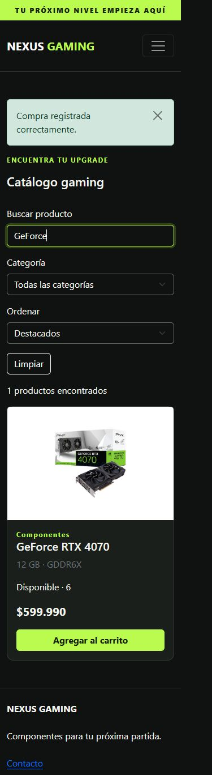
Los datos quedan guardados en ese navegador y dirección local; no se comparten automáticamente con otros equipos.

20 Validación de formulario
E14. Al enviar el formulario vacío aparecen errores en nombre, correo, asunto, mensaje y autorización. C05 revisa esos cinco mensajes y C06 comprueba la validación y cómo cambia el aviso cuando se edita un campo.
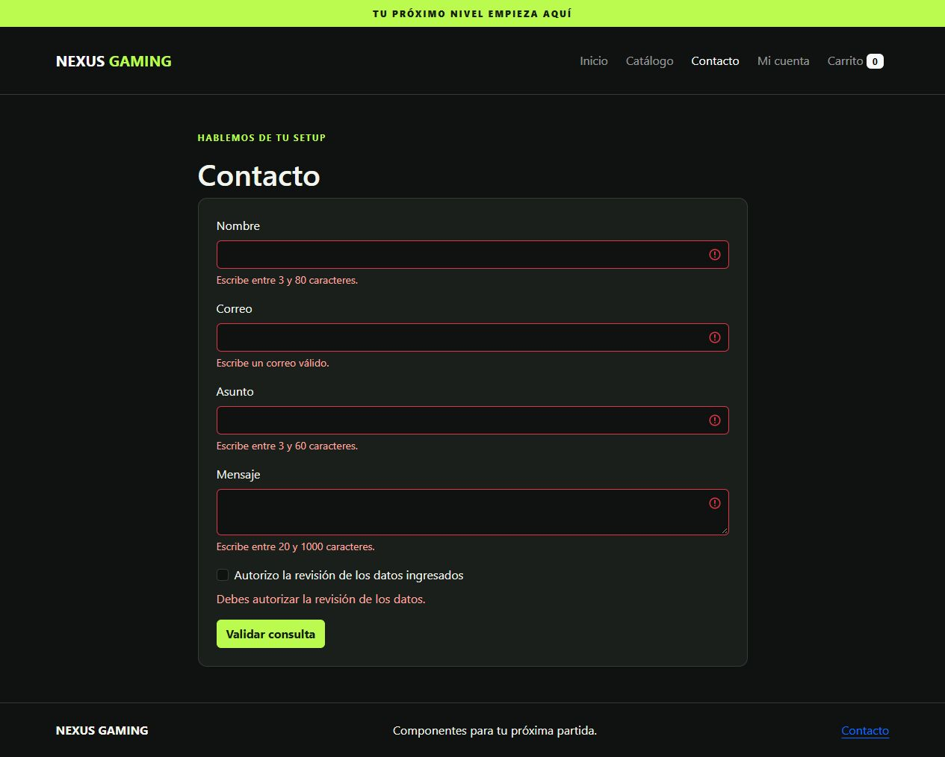
El formulario revisa los datos en pantalla. No envía correos.

21 Sesión e inventario
E15. Se inició sesión como admin, se abrió el catálogo y luego se volvió a Mi cuenta. La sesión seguía activa. E16 muestra el inventario y las opciones disponibles para el administrador.
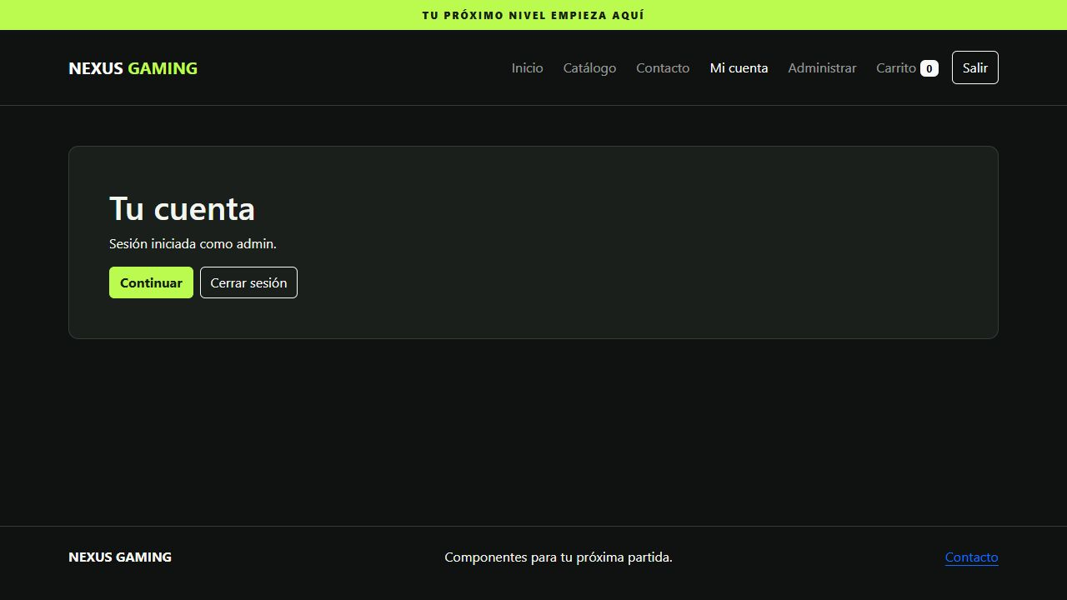
E15. La cuenta sigue abierta después de navegar. Las pruebas C07, C08, L09 y L14 revisan el acceso y sus límites.
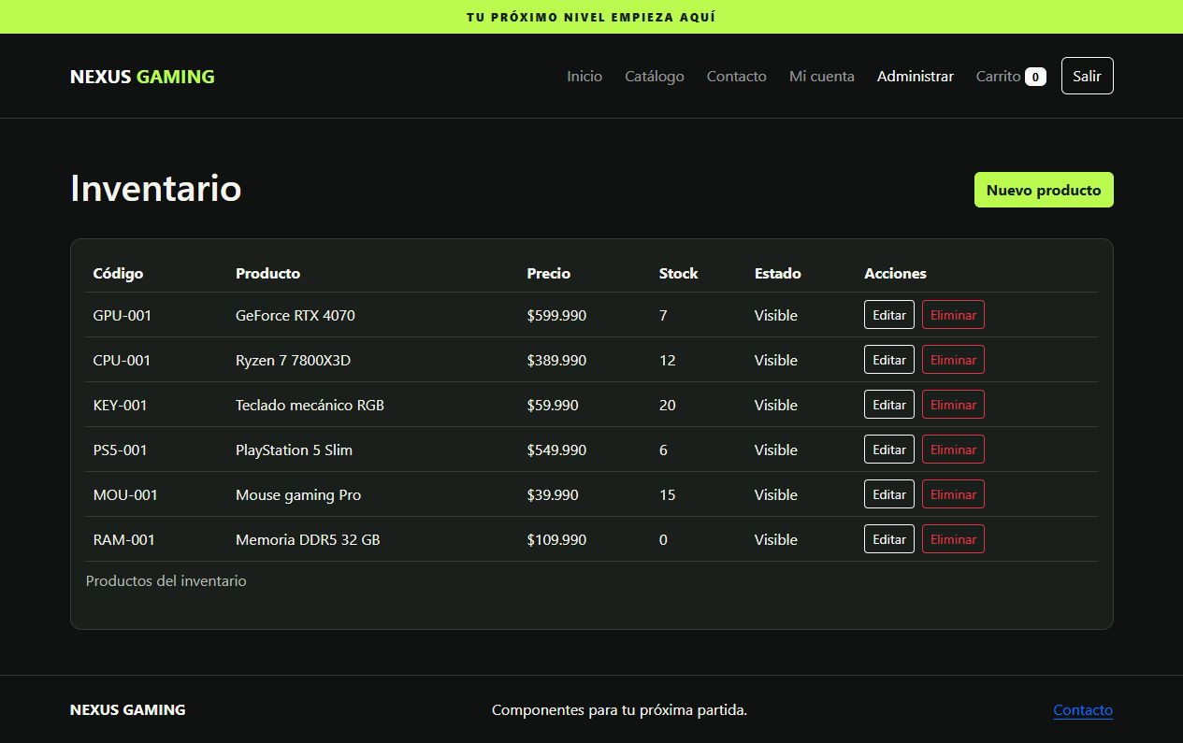
E16. Inventario antes de la segunda compra. C09, C18 y L15 revisan los permisos y las operaciones de los productos.

22 Edición y fotografía de producto
E17. El formulario permite editar código, nombre, categoría, precio, stock, imagen y visibilidad. En esta captura se ve una fotografía que ya estaba cargada. L12, L13 y C19 revisan la lectura de imágenes y el rechazo de archivos incorrectos.
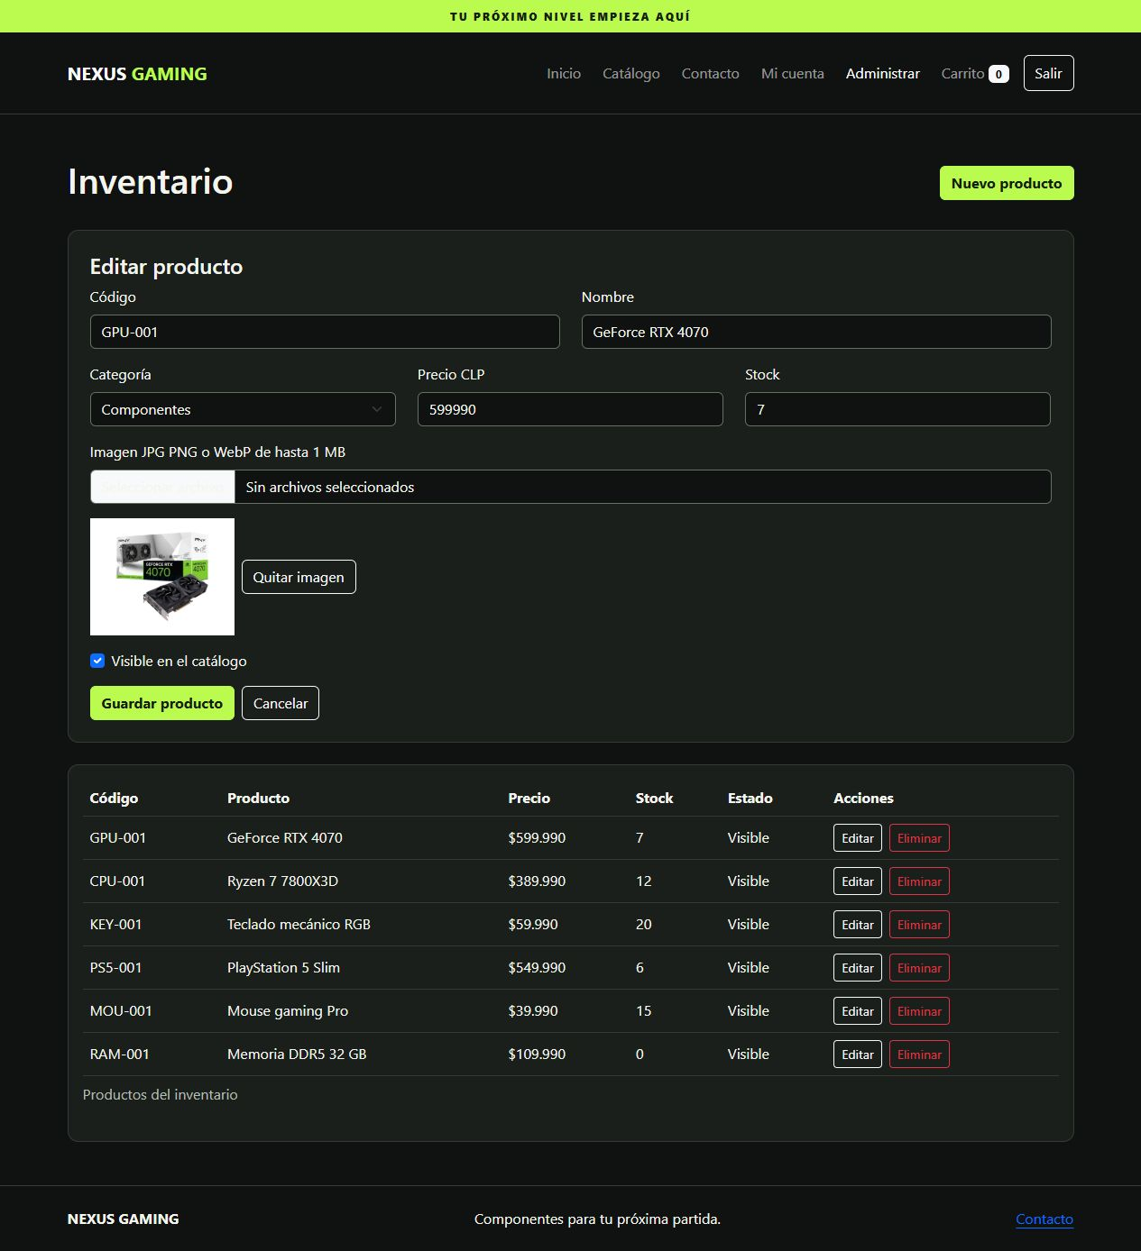
Esta imagen muestra el editor y la vista previa. Las pruebas indicadas revisan cómo se manejan los archivos.

23 Archivos de respaldo y comandos
Las capturas están dentro de este informe y también en reports/evidencias. Los archivos de resultados permiten revisar lo que ocurrió en la ejecución.
reports/test-run.txt: salida completa de Karma y cobertura.
reports/test-results.json: los 35 resultados individuales y fecha UTC.
reports/build-run.txt: salida de la compilación.
coverage/index.html: informe navegable de cobertura.
reports/evidencias/MANIFIESTO_SHA256.txt permite identificar los archivos usados en esta revisión.
Para repetir las pruebas, abrir PowerShell dentro del proyecto y ejecutar estos comandos uno por uno:
cd "C:\Users\Vto\Desktop\fronend entrega 2\Proyecto FronEnd\nexus-ep2"
pnpm.cmd install --frozen-lockfile
pnpm.cmd test
pnpm.cmd build
Se necesita Node.js 22.12 o superior, pnpm y un navegador compatible como Edge o Chrome. Al ejecutar de nuevo, la fecha y los tiempos pueden cambiar. Los nuevos resultados quedarán guardados en los informes.
Este informe muestra las pruebas realizadas en el computador. La publicación en GitHub y la presentación oral se revisan por separado. El proyecto no incluye pagos bancarios ni envío de correos.

